**UNIVERSIDAD FRANCISCO GAVIDIA**

**FACULTAD DE INGENIERIA Y SISTEMAS**

**Tema:**

**Materia:** DESARROLLO DE APLICACIONES MÓVILES AVANZADAS.

**Grupo:** grupo 01.

**Nombre del estudiante:**

Diego Alfredo Molina Medina  
 **Carne:**  
MM101020

**Fecha de entrega:** 24 de septiembre de 2024.

**Parte 2: Pruebas de Rendimiento con Android Profiler**

**Caso 1: Sin Permisos Solicitados**

|  |  |
| --- | --- |
| **Tipo Permiso** | **Estado** |
| GPS | Concedido |
| Almacenamiento | Denegado |
| Camara | Denegado |

Consumo:

|  |  |
| --- | --- |
| **Recurso** | **Porcentaje** |
| CPU | 0% |
| Memoria | 140 MB |
| Energía | None |

**Caso 2: Con 2 Permisos Denegados:**

|  |  |
| --- | --- |
| **Tipo Permiso** | **Estado** |
| GPS | Concedido |
| Almacenamiento | Denegado |
| Camara | Denegado |

Consumo:

|  |  |
| --- | --- |
| **Recurso** | **Porcentaje** |
| CPU | 0% |
| Memoria | 103 MB |
| Energía | None |

Consumo al Pedir Ubicación:

|  |  |
| --- | --- |
| **Recurso** | **Porcentaje** |
| CPU | 0% |
| Memoria | 103 MB |
| Energía | Medium |

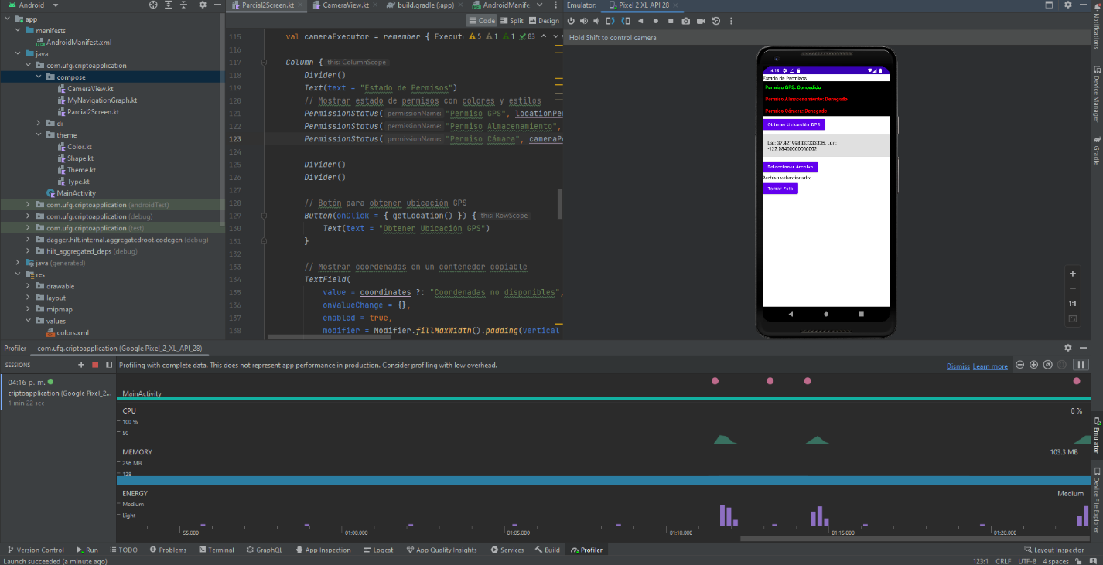

**Caso 3: Con 1 Permiso Denegado:**

|  |  |
| --- | --- |
| **Tipo Permiso** | **Estado** |
| GPS | Concedido |
| Almacenamiento | Condedido |
| Camara | Denegado |

Consumo:

|  |  |
| --- | --- |
| **Recurso** | **Porcentaje** |
| CPU | 0% |
| Memoria | 102.5 MB |
| Energía | None |

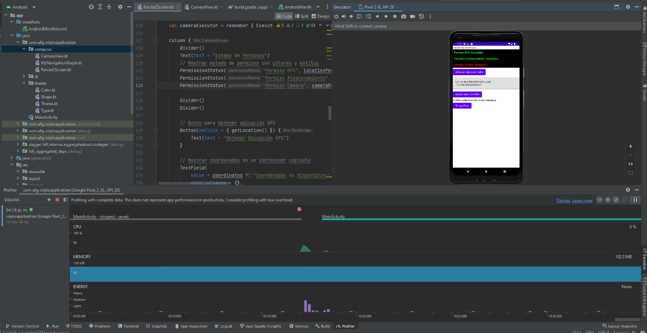

Consumo buscando archivo:

|  |  |
| --- | --- |
| **Recurso** | **Porcentaje** |
| CPU | 0% |
| Memoria | 107 MB |
| Energía | None |

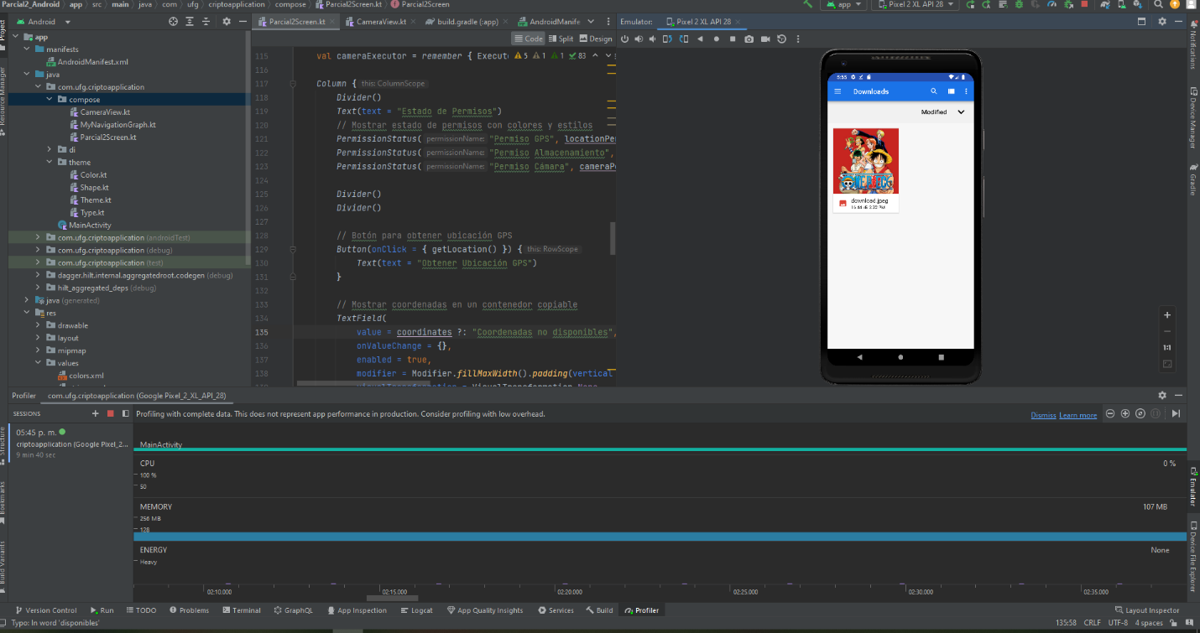

**Caso 4: Con Todos los Permisos:**

|  |  |
| --- | --- |
| **Tipo Permiso** | **Estado** |
| GPS | Concedido |
| Almacenamiento | Concedido |
| Camara | Concedido |

Consumo:

|  |  |
| --- | --- |
| **Recurso** | **Porcentaje** |
| CPU | 0% |
| Memoria | 98.2 MB |
| Energía | None |

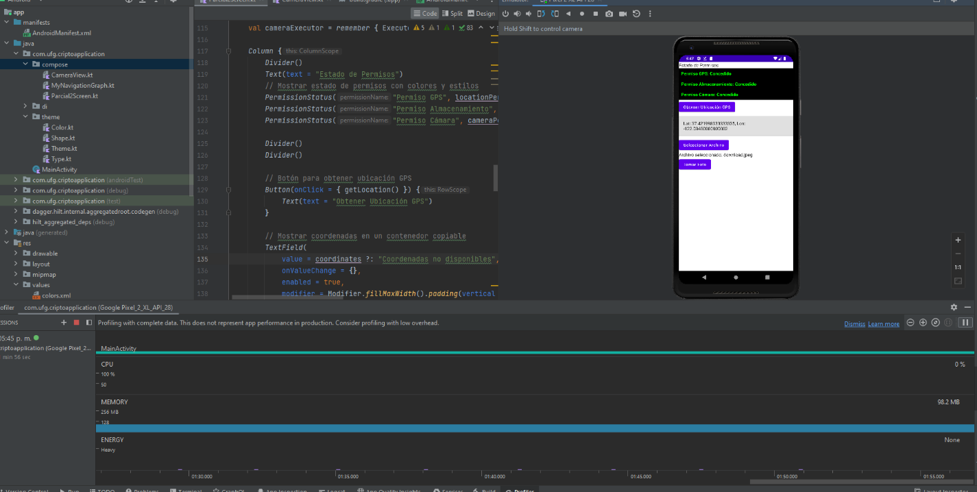

Consumo con Camara Activada:

|  |  |
| --- | --- |
| **Recurso** | **Porcentaje** |
| CPU | 0% |
| Memoria | 102.1 MB |
| Energía | Light |

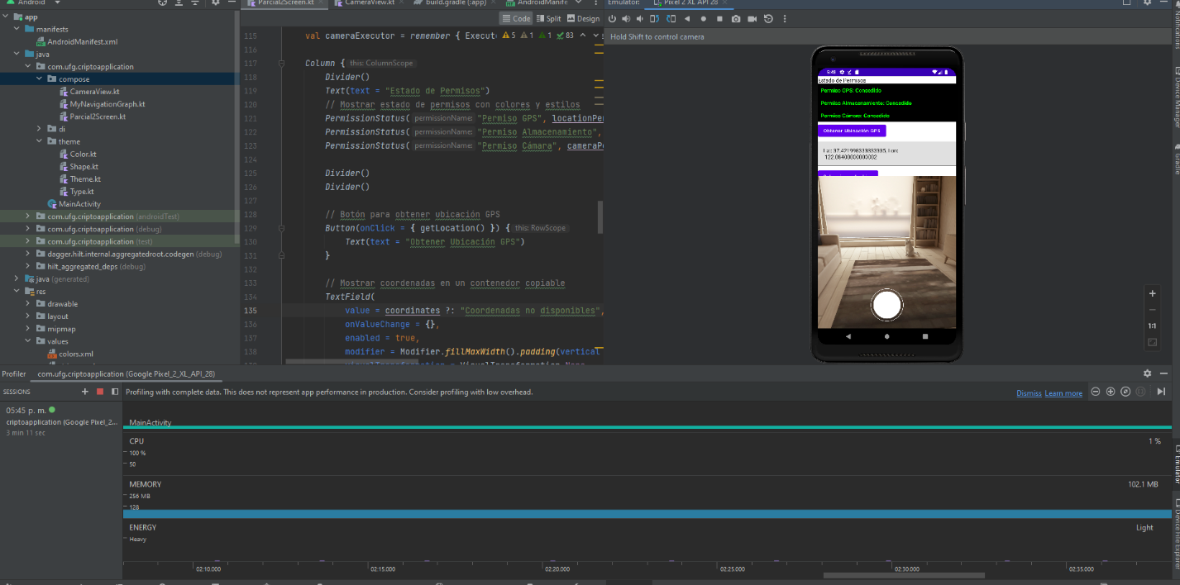

Consumo con Foto de Camara Guardada:

|  |  |
| --- | --- |
| **Recurso** | **Porcentaje** |
| CPU | 0% |
| Memoria | 114.6 MB |
| Energía | None |

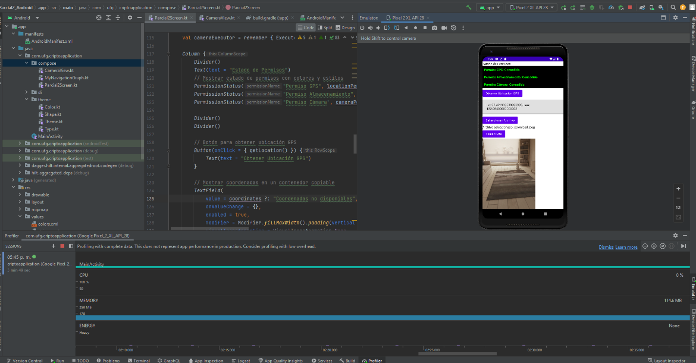

**Parte 3: Análisis de Resultados**

1. **Comparación del rendimiento con y sin permisos**

**Caso 1: Sin Permisos Solicitados**

**Permisos:**

GPS: Concedido

Almacenamiento: Denegado

Cámara: Denegado

**Situación: Consumo base**

CPU: 0%

Memoria: 140 MB

Energía: None

Este es el consumo base cuando la app se ejecuta sin que los permisos de almacenamiento o cámara hayan sido solicitados. La memoria es relativamente alta aquí (140 MB), posiblemente debido a una inicialización de recursos sin optimización, aunque no hay un uso de CPU o energía notable.

**Caso 2: Con 2 Permisos Denegados**

Permisos:

GPS: Concedido

Almacenamiento: Denegado

Cámara: Denegado

**Situación: Consumo base (sin solicitudes)**

CPU: 0%

Memoria: 103 MB

Energía: None

Comparado con el Caso 1, el uso de memoria disminuye a 103 MB, lo que podría deberse a que no se están inicializando recursos relacionados con los permisos denegados, como el almacenamiento o la cámara.

**Situación: Consumo al pedir ubicación**

Acción: La app solicita la ubicación a través del GPS.

CPU: 0%

Memoria: 103 MB

Energía: Medium

El uso de CPU se mantiene en 0%, lo que sugiere que el uso del GPS no implica un procesamiento intensivo en este caso. Sin embargo, el consumo de energía aumenta a "Medium", lo cual es típico en la activación de GPS, ya que este recurso generalmente impacta más el consumo energético.

**Caso 3: Con 1 Permiso Denegado**

Permisos:

GPS: Concedido

Almacenamiento: Concedido

Cámara: Denegado

**Situación: Consumo base**

CPU: 0%

Memoria: 102.5 MB

Energía: None

El uso de memoria sigue siendo similar al caso anterior, incluso con el permiso de almacenamiento concedido. Esto sugiere que la app aún no ha interactuado con los recursos de almacenamiento de forma significativa.

**Situación: Consumo buscando archivo**

Acción: La app busca un archivo en el almacenamiento.

CPU: 0%

Memoria: 107 MB

Energía: None

La búsqueda de un archivo aumenta ligeramente el uso de memoria, lo cual es razonable, ya que acceder al almacenamiento implica cargar más datos en memoria. Sin embargo, el impacto es menor (apenas +4.5 MB), y no hay impacto en el uso de CPU o energía.

**Caso 4: Con Todos los Permisos Concedidos**

Permisos:

GPS: Concedido

Almacenamiento: Concedido

Cámara: Concedido

**Situación: Consumo base**

CPU: 0%

Memoria: 98.2 MB

Energía: None

Sorprendentemente, con todos los permisos concedidos, el uso de memoria disminuye a 98.2 MB. Esto podría indicar que la app está optimizando su manejo de recursos al tener acceso total, en lugar de cargar manejadores alternativos o esperar interacciones específicas del usuario.

**Situación: Consumo con cámara activada**

Acción: La app activa la cámara.

CPU: 0%

Memoria: 102.1 MB

Energía: Light

Activar la cámara aumenta ligeramente el uso de memoria (casi +4 MB) y también hay un incremento en el consumo de energía, que pasa a "Light". Esto es previsible, ya que encender la cámara activa un hardware que requiere recursos adicionales, aunque el impacto es moderado.

**Situación: Consumo al tomar y guardar una foto en Memoria**

Acción: La app toma una foto con la cámara y la guarda en memoria

CPU: 0%

Memoria: 114.6 MB

Energía: None

Guardar una foto en memoria después de tomarla incrementa el uso de memoria significativamente (+12.5 MB), pero no impacta el uso de energía ni de CPU. Esto sugiere que los procesos de almacenamiento no son intensivos en cuanto a recursos de procesamiento o energía, aunque consumirán más memoria temporalmente.

**Conclusión detallada (considerando las acciones)**

CPU: A lo largo de todos los casos y acciones (solicitud de permisos, activación de GPS, cámara, almacenamiento), el uso de CPU se mantuvo en 0%, lo que sugiere que la app está bien optimizada para manejar estas acciones sin sobrecargar el procesador.

**Memoria: El uso de memoria mostró fluctuaciones esperadas dependiendo de las acciones:**

Mayor uso de memoria (140 MB) en el Caso 1 sin permisos solicitados. Esto puede sugerir que la app está cargando recursos adicionales para manejar permisos denegados o alternativos.

Menor uso de memoria (98.2 MB) en el Caso 4, cuando todos los permisos fueron concedidos, lo que indica una gestión más eficiente de los recursos cuando no hay restricciones.

Aumentos en memoria (hasta 114.6 MB) cuando se realizan acciones específicas como tomar y guardar una foto, aunque estos aumentos son temporales.

**Energía: El impacto en la energía solo se notó en casos específicos:**

Medium al pedir la ubicación con GPS, lo cual es normal ya que el GPS consume bastante energía.

Light al activar la cámara, lo cual también es esperado.

En situaciones como buscar archivos o guardar fotos, no hubo consumo adicional de energía.

**2. ¿Cómo afecta la solicitud de permisos al uso de recursos?**

Memoria: La solicitud de permisos tuvo un impacto notable en la memoria cuando las acciones específicas relacionadas con esos permisos se ejecutaron (buscar archivos, guardar fotos). No obstante, el impacto en la memoria no fue dramático, manteniéndose dentro de un rango controlado.

Energía: Los permisos como el GPS y la cámara incrementan significativamente el consumo de energía, lo cual es razonable dado que ambos requieren acceso a hardware especializado que consume más energía en comparación con operaciones que no necesitan acceso a estos recursos.

**3. Comportamiento inesperado**

Memoria: El comportamiento más inesperado es la reducción de uso de memoria en el Caso 4, donde todos los permisos fueron concedidos (98.2 MB), en comparación con el Caso 1 (140 MB), donde ningún permiso estaba concedido. En principio, podrías esperar que conceder más permisos implique un uso de memoria más elevado. Sin embargo, parece que al conceder permisos y manejar los recursos de manera activa, la aplicación gestiona mejor la memoria en ciertos casos.

Consumo de energía: Aunque el consumo de energía fue ligero cuando la cámara estaba activa y medio al pedir la ubicación, el hecho de que no haya consumo adicional al guardar la foto (después de usar la cámara) fue un poco inesperado. Posiblemente, este proceso fue optimizado para no mantener la cámara o recursos adicionales activos durante el guardado.

**4. Conclusión sobre la gestión de permisos y su impacto en el rendimiento**

CPU: La gestión de permisos no afectó significativamente el uso de la CPU en las pruebas realizadas, lo que indica que las operaciones relacionadas con los permisos en la app están optimizadas o que la carga es mínima.

Memoria: La app tiene una gestión de memoria eficiente, con variaciones en el consumo relacionadas con el uso activo de recursos, pero sin grandes picos que generen preocupación. Cuando todos los permisos están habilitados, el uso de memoria tiende a estabilizarse.

Energía: El uso de GPS y cámara afecta el consumo de energía, lo cual es esperado. Esto debe ser considerado en aplicaciones que dependen mucho de estos recursos, especialmente si el usuario pasa largos periodos usando funciones que dependen de ellos.